8. ХРАНЕНИЕ И КОНСЕРВАЦИЯ
При длительных перерывах в работе пневмошлифмашины необходимо хранить в помещении с температурой от +5°С до +25°С и влажностью воздуха не более 70%. Для указанных условий хранений в пневмошлифмашину через впускное отверстие необходимо залить 15-20г консервационного масла К-17 ГОСТ 10877-76 и один раз кратковременно включить на холостом ходу.
При других условиях хранения необходимо подвергнуть консервации по ГОСТ 9.014-78, ВЗ-1..

9. ГАРАНТИЙНЫЕ ОБЯЗАТЕЛЬСТВА
Средний ресурс до первого ремонта не менее 500 часов. Установленная безотказная наработка менее 225 часов.
Гарантийный срок устанавливается 6 месяцев со дня получения покупателем машины, но не более 500 часов работы.

Дата продажи: «___» __________ 20___ г.

Представитель продавца: ___________________
(подпись)

Представитель покупателя: __________________
(подпись)

ТЕХНИЧЕСКИЙ ПАСПОРТ

на

МАШИНЫ РУЧНЫЕ ПНЕВМАТИЧЕСКИЕ ТОРЦЕВЫЕ

ПШМ-100Т

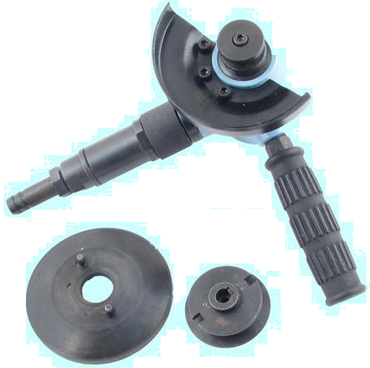

1. НАЗНАЧЕНИЕ
Торцевые пневмошлифмашины — инструмент предназначенный для обработки штампов и пресс-форм, шлифовании и зачистке поверхностей и прочих шлифовальных, зачистных, полировальных, а также других аналогичных работ общего производственно-технического назначения. В качестве рабочего инструмента машин следует применять шлифовальные круги в соответствии с требованиями ГОСТ Р 53410-2009.
Широкое применение торцевые пневмошлифмашины нашли в таких областях как строительство, металлообработка, машиностроение, ремонтные мастерские, автомобильное производство, и т.д.

2. ТЕХНИЧЕСКИЕ ХАРАКТЕРИСТИКИ
Наименование показателей | Номинальное значение
Диаметр шлифовального круга, (мм) не более | 100
Посадочный размер шлифовального круга, (мм) | 16
Рабочая скорость шлифовального круга, (м/с) | 80
Частота вращения шпинделя на холостом ходу, (об/мин) | 5100
Номинальная мощность на шпинделе, (кВт) | 0,5
Удельный расход воздуха, (м³/мин), не более | 2,16
Давление сжатого воздуха, (МПа) | 0,63 ±0,02
Внутренний диаметр рукава, (мм) | 13
Масса без шлифовального круга, (кг), не более | 2,0
Габаритные размеры, (мм), не более:
длинна | 170
ширина | 185
высота | 125
Примечания:
Эксплуатация пневмошлифмашин ПШМ-100Т допускается при температурах от +40°C до -15°C.
Основным инструментом для пневмошлифмашин ПШМ-100Т служат отбалансированные круги в соответствии с требованием ГОСТ Р 53410-2009, с допустимой скоростью вращения 80 м/с.

3. УСТРОЙСТВО И ПРИНЦИП РАБОТЫ
Машина ручная шлифовальная пневматическая торцевая ПШМ-100Т (Рис. 1) состоит из следующих основных узлов и деталей: корпуса(1), ротационного двигателя, пускового устройства(4), встроенного центробежного регулятора, защитного кожуха(2).
При повороте пускового механизма(4) по часовой стрелке, сжатый воздух попадает в рабочую полость двигателя и вращает ротор пневмошлифмашины. Вращение ротора через вал передается на шлифовальный круг. Шлифовальный круг крепится фланцем(6). Полировальные круги крепятся при помощи резиновой насадки(8) и крепежного фланца(9).
Для уменьшения числа оборотов на холостом ходу двигатель снабжен автоматическим центробежным регулятором. Под действием центробежной силы шарики регулятора расходятся, перемещая шпиндель, который перекрывает впускное отверстие и поддерживает заданное число оборотов.

Порядок работы следующий:
-установить давление на входе в машину при помощи регулятора давления 0,63 МПа с допуском +10% в режиме шлифования;
-настроить маслораспылитель на подачу 3-4 капель турбинного масла Т22 ГОСТ 32-74 на 1м³ воздуха.

5. ТЕХНИЧЕСКОЕ ОБСЛУЖИВАНИЕ
Содержание работ и методика их проведения | Технические требования
Ежесменное технологическое обслуживание
1. Очистка машины от пыли и грязи
2. Проверка надежности затяжки резьбовых соединений
3. Проверка частоты вращения шпинделя на холостом ходу | 5100 об/мин допуск (-10%)
Периодическое техническое обслуживание
4. Выполнение работы ежедневного технического обслуживания перечень которых приведен выше
5. Смазка подшипники | Через 100 часов
6. Замена лопаток | Через 200 часов

6. МЕРЫ БЕЗОПАСНОСТИ
К работе с машиной допускаются лица, обученные и аттестованные по правилам работы пневмошлифовальной машиной и прошедшие инструктаж по технике безопасности.
Шланг к машине должен присоединяться при помощи хомутов.
На воздухопроводящем трубопроводе или гибком шланге, на расстоянии не более 3м от рабочего места, должно быть расположено запорное устройство или устройство для дистанционного управления запорным краном.
При работе с пневиошлифмашинами следует применять индивидуальные средства шумозащиты по ГОСТ Р12.4.208-99.
Общие требования безопасности по ГОСТ 12.2.010-75.
ЗАПРЕЩАЕТСЯ производить замену круга при наличии в системе давления сжатого воздуха !
Производить наладку, разборку и другие работы, по обслуживанию машины не отсоединив ее от воздухопровода.
Переходить с одного участка на другой с работающей машиной.
Работать машиной без защитного кожуха.

7. КОМПЛЕКТАЦИЯ
Машина ручная пневматическая ПШМ-100Т – 1шт;
кожух защитный – 1шт;
специальный ключ -2шт;
ниппель – 1шт;
насадка резиновая – 1шт;
фланец для резиновой насадки – 1шт;
паспорт – 1шт.

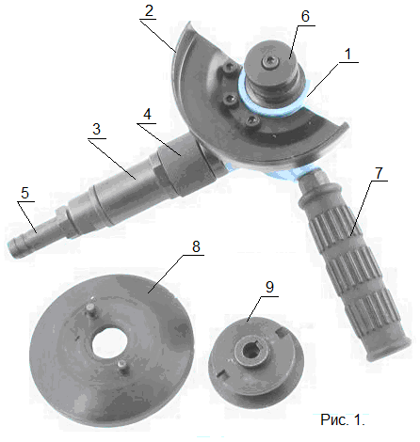
4. ПОДГОТОВКА К РАБОТЕ
Перед началом необходимо:
расконсервировать машину в следующем порядке:
- ветошью, смоченной в керосине, снять смазку с поверхности;
-залить 15-20г турбинного масла мирки Т22 ГОСТ 32-74 во впускное отверстие;
-ввернуть ниппель (5) для соединения с воздухоподводящим рукавом.
Присоединить машину к воздухопроводу и проверить надежность затяжки всех резьбовых соединений.
Включить машину на холостой ход в течение 10-20сек. Отключить машину.
Установить защитный кожух (Рис. 1), установить шлифовальный круг
между фланцами и зафиксировать.
Сжатый воздух, подаваемый в машину должен иметь чистоту не ниже 5-го класса загрязненности по ГОСТ 17433-80. Сжатый воздух должен содержать турбинное масло марки Т22 ГОСТ 32-74 в количестве 3-4 капель на 1 м³ или другую смазку, по своим свойствам, не уступающую указанной.

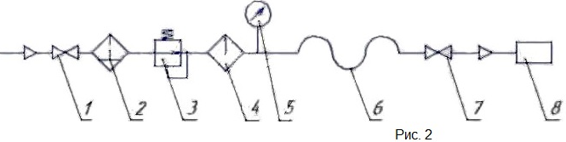Подготовка сжатого воздуха должна осуществляться воздухоподготовительной аппаратурой, приведенной на схеме (рис.2). На схеме указаны: 1 - кран; 2 - фильтр влагоотделитель; 3 - манометр; 4 - регулятор давления; 5 - маслораспылитель; 6 - гибкий воздухопровод; 7 - запорное устройство; 8 - пневмошлифмашина.

7. КОМПЛЕКТАЦИЯ

Машина ручная пневматическая ИП-2106А – 1шт;
защитный кожух -1шт;
ниппель – 1шт;
пластина – 4шт;
ключ специальный – 2шт;
ручка дополнительная – 1шт;
паспорт – 1шт.

8. ХРАНЕНИЕ И КОНСЕРВАЦИЯ
При длительных перерывах в работе пневмошлифмашины необходимо хранить в помещении с температурой от +5°С до +25°С и влажностью воздуха не более 70%. Для указанных условий хранений в пневмошлифмашину через впускное отверстие необходимо залить 15-20г консервационного масла К-17 ГОСТ 10877-76 и один раз кратковременно включить на холостом ходу.
При других условиях хранения необходимо подвергнуть консервации по ГОСТ 9.014-78, ВЗ-1..

9. ГАРАНТИЙНЫЕ ОБЯЗАТЕЛЬСТВА
Средний ресурс до первого ремонта не менее 500 часов. Установленная безотказная наработка менее 225 часов.
Гарантийный срок устанавливается 12 месяцев со дня получения покупателем машины, но не более 500 часов работы.

Дата продажи: «___» __________ 20___ г.

Представитель продавца: ___________________
(подпись)

Представитель покупателя: __________________
(подпись)

